اختبار الفصل الأول في مادة
العلوم الفيزيائية و التكنولوجيا.
متوسطة:الملكة ثن هينان
السنة الدراسية: 2023 /2024
المستوى: الاولى متوسط
المدة: ساعة و نصف

الجزء الاول :(12نقاط)
التمرين الأول (6نقاط):
بينما كنت تسير انت واخوك الصغير عثرت على مصباح توهج مرمي في الطريق فطلب منك شرحا له
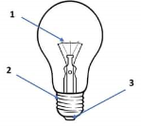الوثيقة -1-
العنصر الكهربائي الذي ينير بيوتنا وذلك بالإجابة عما يلي:
1-سم العناصر المرقمة في الوثيقة -1-؟
2-كتب على مصباح التوهج الموضح في الصورة العبارة (V6)
ا-ماذا تمثل العبارة V6 في مصباح التوهج؟
ب-ماذا يحدث عند توصيل هذا المصباح الكهربائي مع البطاريات التالية:
-بطارية مكتوب عليها V3- بطارية مكتوب عليها V6 - بطارية مكتوب عليهاV12
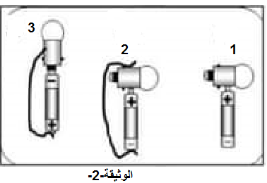
3-لاحظ الوثيقة -2- ثم اجب :
من بين الاشكال الثلاثة اختر التركيب الصحيح الذي يسمح بتوهج المصباح؟
علل اجابتك

التمرين الثاني(6نقاط):
أراد علي أن ينجز دارة كهربائية حسب الوثيقة 2 بمساعدة زميله ياسين ثم عند غلق القاطعتين لاحظ علي توهج ضعيف للمصباح
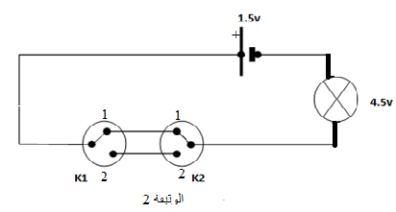
1-أ أذكر سبب ضعف إضاءة المصباح ثم اقترح حلا مناسبا
ب-سم هذا النوع من الدارة؟
2-ما الهدف من استعمالها؟
3-اذكر مكانين تركب فيهما هذه الدارة ؟
4-انقل و اتمم الجدول الاتي:
 | حالة المصباح | وضعية القاطعة2 | وضعية القاطعة1
 |  | 1 | 1
 |  | 2 | 1
 |  | 1 | 2
 |  | 2 | 2

الوضعية الادماجية:(8نقاط)
اشتكى اخوك من عطل في بعض من العابه بحيث ان:
*-احدى سياراته الصغيرة اصطدمت بالجدار فانكسر مصباحها الامامي مما جعل المصباح الخلفي ينطفئ
رغم انه سليم.
*-مروحة المروحية تدور ببطيء مع ان البطارية جديدة.
السندات :

" بالتوفيق"

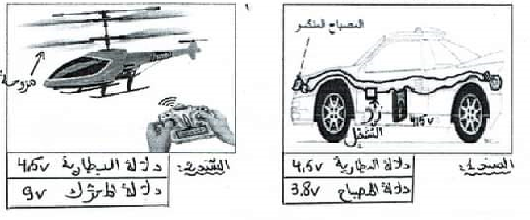

التعليمة: اعتمادا على السندات و مكتسباتك القبلية ساعد اخاك في تجاوز مشكلته و ذلك بالإجابة عن ما يلي:
1-اشرح سبب:
● انطفاء المصباح الثاني للسيارة.
● دوران المروحة ببطيء.
2-اقترح حلا لكل مشكلة.
3-ارسم المخطط النظامي الذي يحقق دارة السيارة قبل و بعد اصلاح الخلل.

